Configurare si conectare Iphone la display auto prin Apple Car
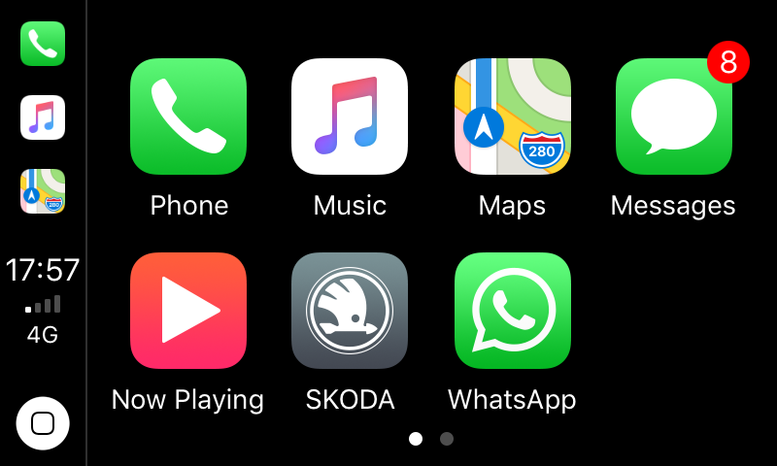
- Pentru a conecta telefonul la display-ul autoturismului trebuie verificat daca este suportat modelul telefonului:
iPhone X
iPhone 8,
iPhone 8 Plus
iPhone 7,
iPhone 7 Plus
iPhone 6s,
iPhone 6s Plus
iPhone 6,
iPhone 6 Plus
iPhone SE, iPhone 5s,
iPhone 5c, iPhone 5

- Pentru a conecta Telefonul la Apple Car se recomanda folosirea unui cablu de date original.
- Daca apar erori la conectare trebuie verificat daca pe dispozitivul mobil optiunea Siri este activa (Settings -> Siri and search)

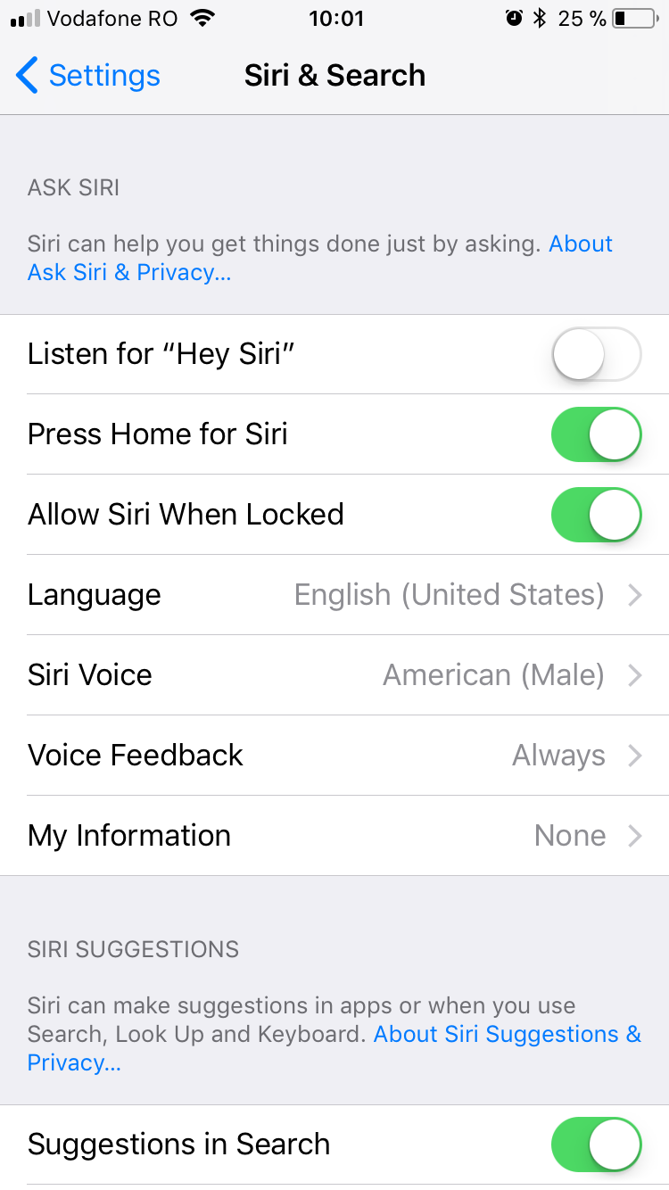

- Se poate naviga in meniul Apple Car prin folosirea touchscreenu-lui
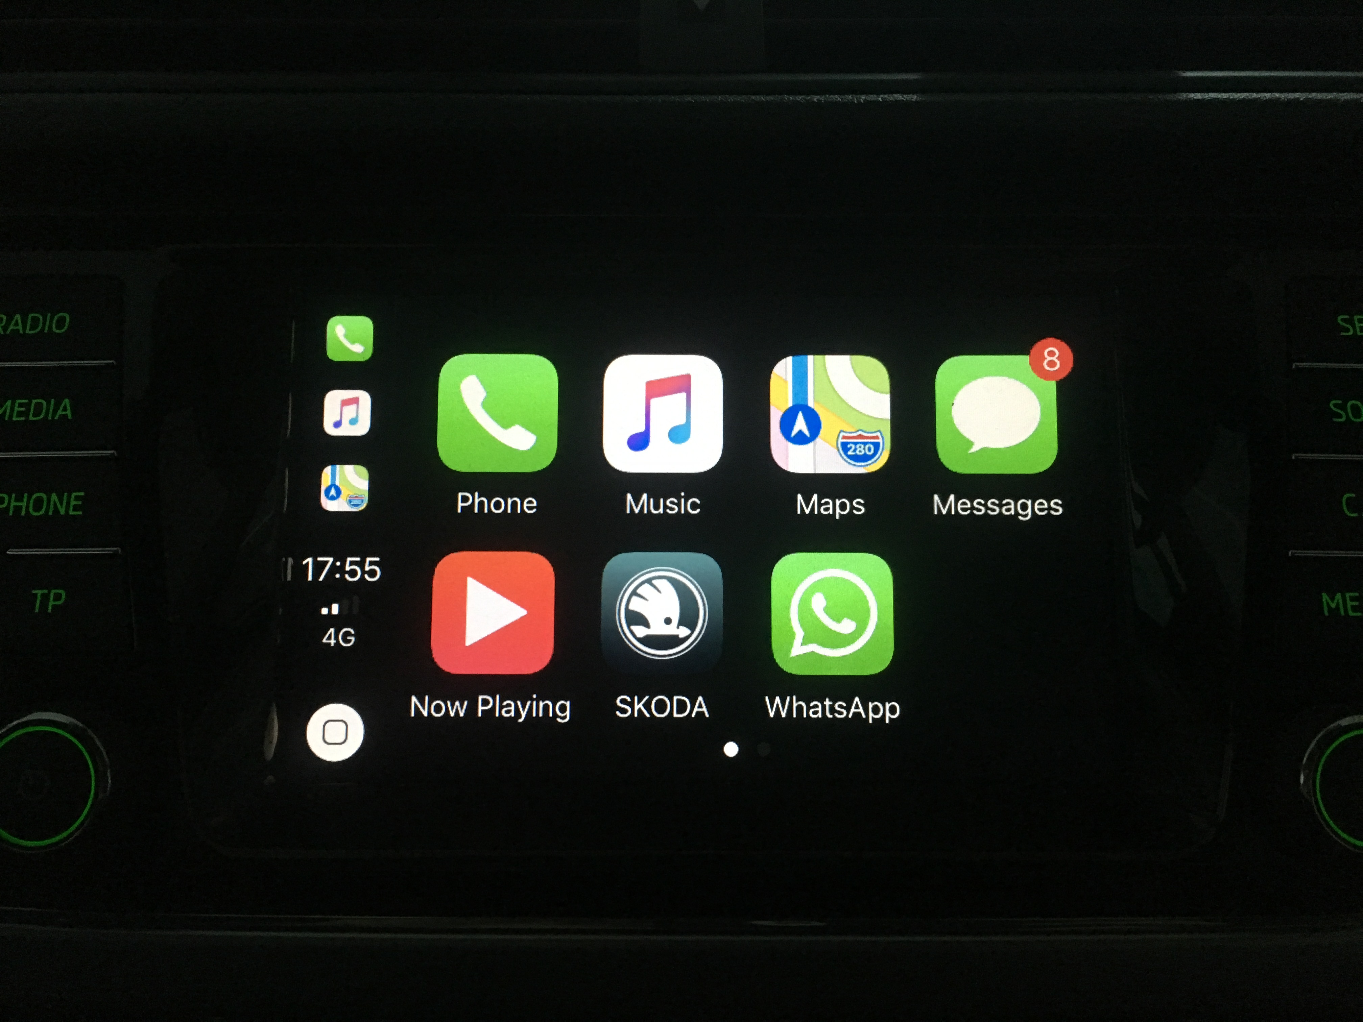

- Aplicatii compatibile:

Maps
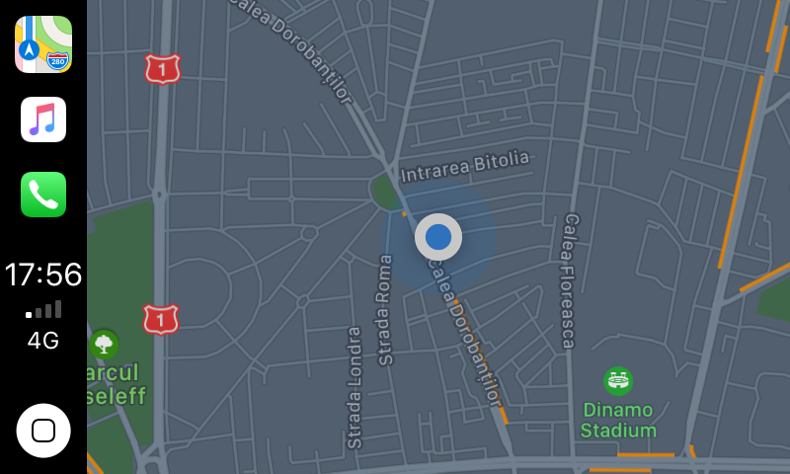

Phone
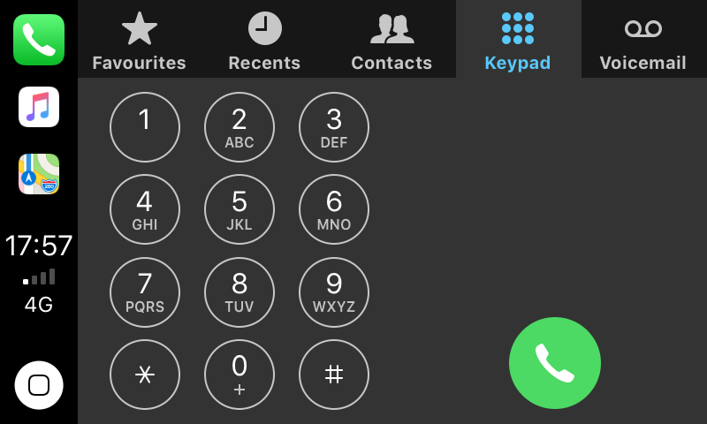

Music

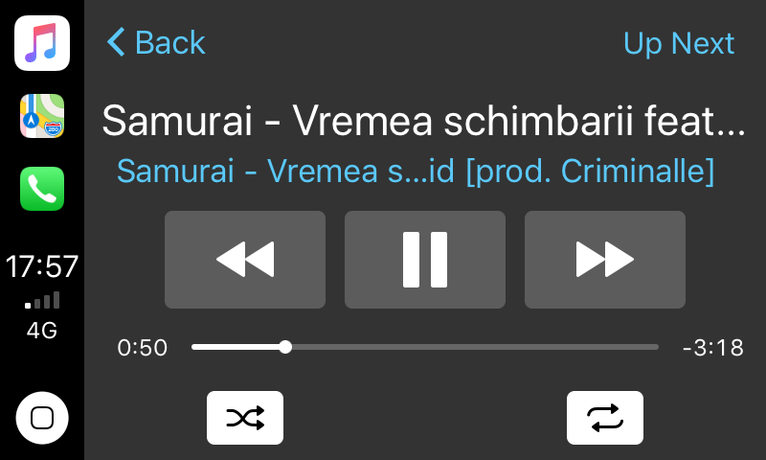

Podcasts
Audiobooks
iHeartRadio
WhatsApp
Spotify
Stitcher
CBS Radio
Overcast
Audiobooks.com
Audible
Pandora
Slacker Radio
VOX
NPR One
Clammr
Downcast
Radio Disney
Amazon
Google Play Music
SiriusXM Radio
Tidal
At Bat2

